《导数与微分》
高等应用数学 · 数字教材配套教案
一、课程基本信息
课程名称 | 高等应用数学 | 章节 | 第三章 第一节（2）
课时安排 | 2课时（90分钟） | 课程类型 | 新授课
适用对象 | 高职一年级 | 教学形式 | 数字化教学
授课题目 | 导数的几何意义与切线法线方程
二、教学目标
▶ 知识与技能目标
• 理解导数的几何意义：切线的斜率
• 掌握曲线切线方程的求法
• 掌握曲线法线方程的求法
• 理解可导与连续的关系（定理3-2）
• 能够判断函数在某点的可导性
▶ 过程与方法目标
通过导数几何意义的学习，培养学生将代数与几何联系的能力；通过切线法线方程的求解，培养学生综合运用知识解决问题的能力。
▶ 情感态度目标
体会导数在几何中的应用，感受数学知识的内在联系和统一性。
三、教学重难点
教学重点 | • 导数的几何意义  • 切线方程和法线方程的求法  • 可导与连续的关系
教学难点 | • 切线与法线斜率的关系  • 导数不存在时切线的情况  • 连续但不可导的理解
突破策略 | • 利用图形直观展示几何意义  • 通过典型例题强化切线法线求法  • 用y = |x|等实例说明连续不一定可导
四、教学内容与过程
▶ 第一部分：导数的几何意义（20分钟）
【几何意义】
由实例1和导数的定义可知，函数y = f(x)在点x₀处的导数f'(x₀)在几何上表示曲线y = f(x)在点M₀(x₀, f(x₀))处的切线斜率。即：
f'(x₀) = tan α
其中α是切线的倾斜角。
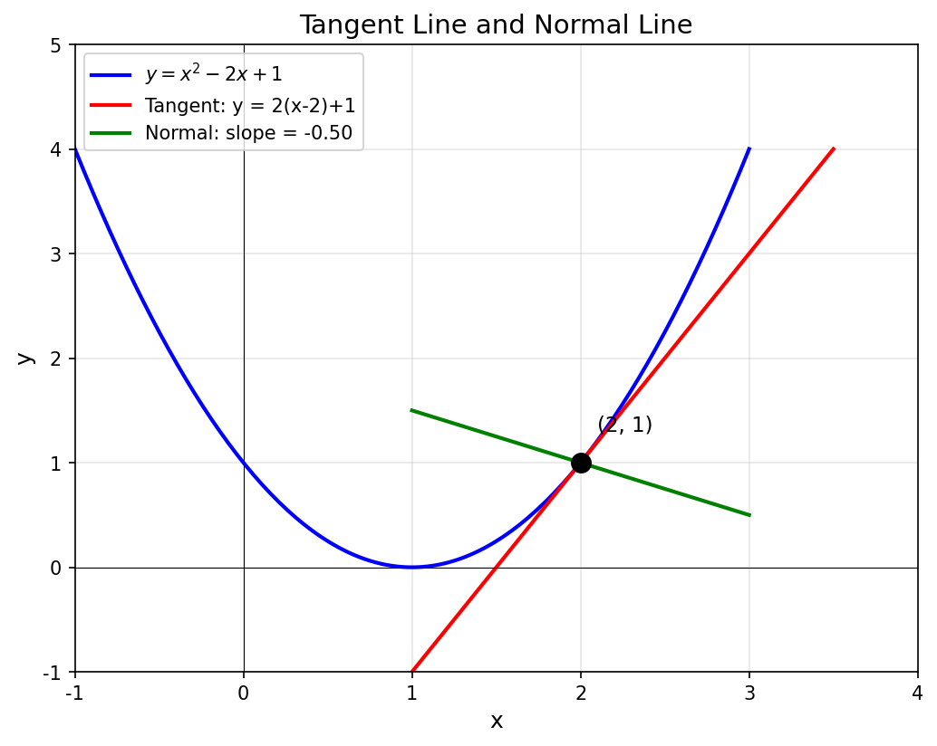
图1 切线与法线
【注意】
• 如果y = f(x)在点M₀(x₀, f(x₀))处的导数为无穷大（即导数不存在），这说明曲线y = f(x)在点x₀处具有垂直于x轴的切线x = x₀
• 通俗地讲，如果函数y = f(x)的图形在x₀处出现"尖点"，则它在x₀处不可导
▶ 第二部分：切线方程（25分钟）
【切线方程公式】
根据导数的几何意义并应用直线的点斜式方程，可知曲线y = f(x)在点M₀(x₀, f(x₀))处的切线方程为：
y - y₀ = f'(x₀)(x - x₀)
其中y₀ = f(x₀)，f'(x₀)是切线的斜率。
【例6】（教材例题）
求曲线y = 1/x在点P(2, 1/2)处的切线方程和法线方程。
【解】
由导数的几何意义及例2知，曲线y = 1/x在点P(2, 1/2)处切线的斜率为：
k = y'|_{x=2} = -1/x²|_{x=2} = -1/4
于是所求切线方程为：
y - 1/2 = -1/4(x - 2)
即：x + 4y - 4 = 0
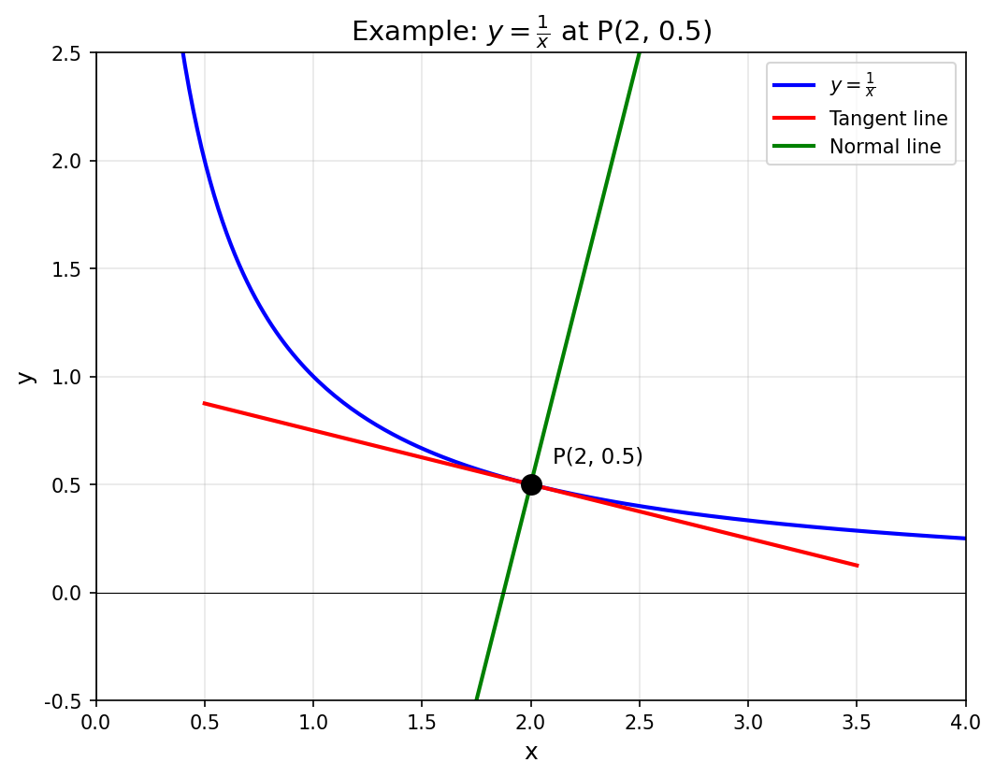
图2 y = 1/x的切线与法线
▶ 第三部分：法线方程（15分钟）
【法线的定义】
过切点M₀(x₀, f(x₀))且与切线垂直的直线叫做曲线y = f(x)在点M₀(x₀, f(x₀))处的法线。
【法线方程公式】
如果f'(x₀) ≠ 0，法线的斜率为：
k' = -1/f'(x₀)
从而法线方程为：
y - y₀ = -1/f'(x₀)(x - x₀)
【例6续】
继续求y = 1/x在点P(2, 1/2)处的法线方程。
【解】
法线的斜率为：
k' = -1/k = -1/(-1/4) = 4
所以法线方程为：
y - 1/2 = 4(x - 2)
即：8x - 2y - 15 = 0
▶ 第四部分：可导与连续的关系（20分钟）
【定理3-2】
如果函数y = f(x)在点x可导，则函数在该点必连续。
【证明】
因为y = f(x)在点x可导，由导数的定义有lim Δy/Δx = f'(x)成立。根据极限与无穷小的关系就有：
Δy/Δx = f'(x) + α （其中α是当Δx→0时的无穷小量）
对上式两边同乘以Δx，得：
Δy = f'(x)Δx + αΔx
显然，当Δx→0时，Δy→0。根据连续的定义知，函数y = f(x)在点x是连续的。
【注意】定理3-2表明了连续是可导的必要条件，但应注意连续不是可导的充分条件。
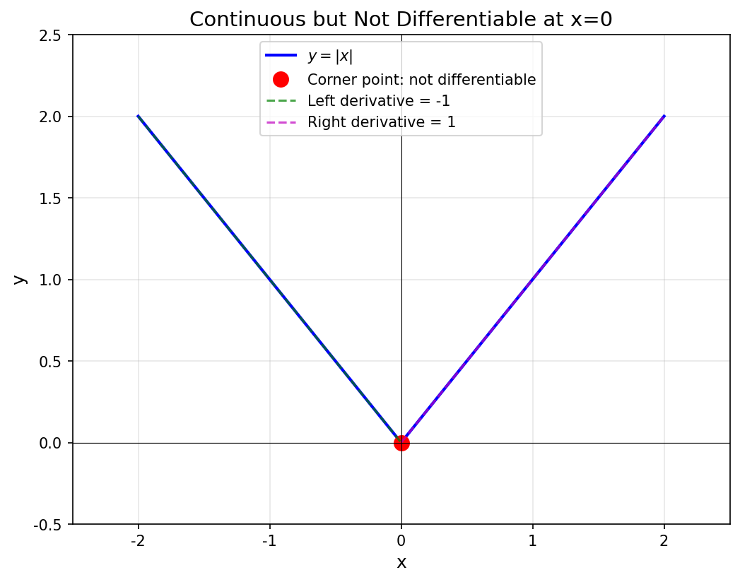
图3 y = |x|：连续但在x=0处不可导
【反例】函数f(x) = |x|在x = 0处连续，但在x = 0处不可导。
事实上：
f'₊(0) = lim [f(0+Δx) - f(0)]/Δx = lim Δx/Δx = 1（当Δx→0⁺时）
f'₋(0) = lim [f(0+Δx) - f(0)]/Δx = lim -Δx/Δx = -1（当Δx→0⁻时）
所以f'₊(x₀) ≠ f'₋(x₀)，函数y = |x|在点x = 0处不可导。
▶ 第五部分：课堂小结（10分钟）
五、课堂练习与互动
【练习1】
求曲线y = 1/3·x²在x = 1处的切线与法线方程。
【练习2】
讨论函数f(x) = { x·sin(1/x), x ≠ 0
{ 0, x = 0
在点x = 0处的连续性与可导性。
【答案】
练习1：切线：2x - 3y - 1 = 0；法线：3x + 2y - 11/3 = 0
练习2：在x = 0处连续但不可导
六、课堂小结
知识要点 | • 导数的几何意义：f'(x₀) = tan α（切线斜率）  • 切线方程：y - y₀ = f'(x₀)(x - x₀)  • 法线方程：y - y₀ = -1/f'(x₀)(x - x₀)  • 定理3-2：可导必连续，连续未必可导
方法技巧 | • 求切线方程：先求导数（斜率），再用点斜式  • 求法线方程：法线斜率 = -1/切线斜率  • 判断连续但不可导：左右导数存在但不相等
七、作业与拓展
【基础作业】
1. 习题3-1 第4题：讨论连续性与可导性
2. 习题3-1 第5题：求曲线的切线与法线方程
【拓展任务】
思考：曲线y = x³在原点处的切线方程是什么？这个切线有什么特殊性？
八、教学反思
预期效果 | 学生能够熟练求切线和法线方程，理解可导与连续的关系。
可能问题 | 对"连续但不可导"理解不深；切线法线斜率关系混淆
改进措施 | 多用图形说明；强调法线斜率与切线斜率互为负倒数。
课后记录 | （授课后填写）

